НЕРАВНОВЕСНАЯ ЭВОЛЮЦИОННАЯ ТЕРМОДИНАМИКА СВЕРХПЛАСТИЧНОСТИ
Л.С. Метлов¹, М.М. Мышляев²
¹Донецкий физико-технический институт НАН Украины им. А.А. Галкина,
Донецк, Украина, lsmet@kinetic.ac.donetsk.ua
²Институт металлургии и материаловедения им. А.А. Байкова РАН, Москва,Россия

Тезисы объемом одна полная страница формата А4 должны быть набраны в редакторе WinWord (Word97/2000). Поля: верхнее, нижнее, правое – 25 мм, левое – 35мм, шрифт TimesNewRoman размер 12, для формул – Symbol или встроенный редактор, интервал – 1, абзац – 1см, выравнивание – по ширине. Рисунки вставлены в текст, список литературы в конце тезисов. Набранный текст отсылать присоединенным файлом на e-mail конференции: hp2010@hpress.fti.ac.donetsk.ua
Иллюстративный материал пленарных и звуковых докладов должен сопровождаться подписями на английском языке. Стендовые доклады представляются на английском языке. Материалы конференции будут опубликованы в журнале «Физика и техника высоких давлений».
Как отмечалось авторами ранее, между сверхпластичностью и поведением материала в условиях гигантской мегапластической деформации при высоких давлениях имеются много общих черт [1]. Самым главным общим моментом в проявлении этих черт является то, что материала в условиях интенсивного внешнего воздействия в обоих случаях выходит на некоторый стационарный режим, который поддерживается определенное время. Фактически, в процессе сверхпластической деформации (СПД) происходит эволюция дефектной подсистемы, которая в момент разрушения переходит на макроскопический уровень разрушения.
В настоящих тезисах авторы высказывают некоторые новые гипотезы относительно характера такой нарушенности, и предлагают новую теоретическую модель описания этого явления, которая базируется на аппарате неравновесной эволюционной термодинамики (НЭТ) [2]. Предполагается, что наряду с видимыми и известными структурными изменениями в твердом теле происходит эволюция некоторого микроскопического дефекта, это могут быть, вакансии, микропоры по границам зерен или по стыкам границ, неоднородности дислокационного уровня, которые не успевают рассеяться.
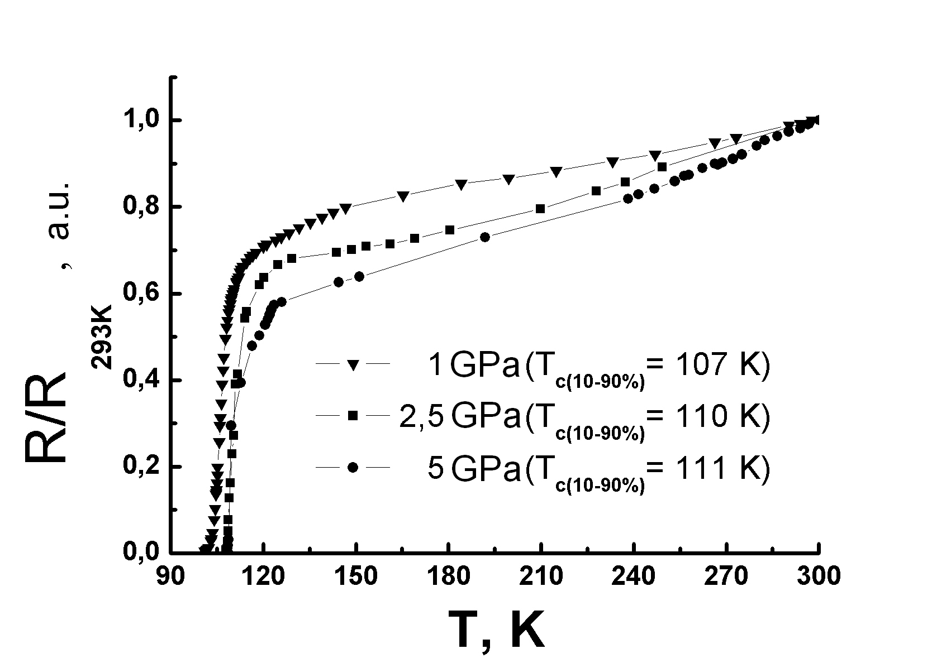
Figure 1. Superconducting properties depending on magnitude of compacting pressure

1. Мышляев М.М., Метлов Л.С. Тезисы международной конференции «Мезоскопические явления в твердых телах». – Донецк, 2007. – С. 76.

